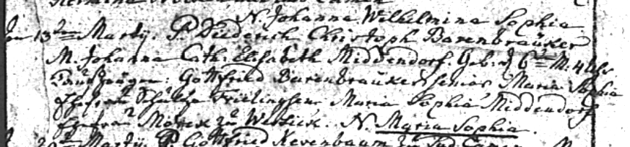

Kirchenbuch Kamen 1777, ARCHION-Bild 28 in „Taufen 1768 – 1807“
Abschrift:
„Den 13^{ten} Martii P.(pater, Vater, KJK) Diederich Christoph Barenbräuker M.(mater, Mutter, KJK) Johanna Cath: Elisabeth Middendorf. Geb: den 6^{ten} M: 4 Uhr
Taufzeugen: Gottfried Barenbräuker senior, Maria Sophia Ehefrau Schultze Frielinghausen, Maria Sophia Middendorf Ehefrau Morck zu Westick. N.(nomen, Name, KJK) Maria Sophia.

